トランスオミクス・統合オミクス解析による免疫代謝・腸内細菌代謝研究

Trans-omic analysis of metabolic regulation in immune cells and gut microbiota

柚木 克之 / YUGI, Katsuyuki

腸内細菌叢代謝のシステム生物学

免疫と代謝をキーワードとする諸研究のうち、免疫細胞の代謝と並んで新発見が続いているのが、腸内細菌叢の代謝およびホストの代謝との相互作用である。これまでのトランスオミクスでは主にホスト側の代謝制御ネットワークが扱われていた。これを腸内細菌叢の代謝システムと統合的に理解することは、トランスオミクス解析の方法論を発展させるうえでも重要な課題である。腸内細菌叢の代謝をシステムとして理解する最近の試みの中では、将来の発展可能性と示唆に富むルクセンブルク大学のInes Thiele らの試みを紹介する。

　Thieleらは代謝のシステム生物学で発展してきたconstraint-based modelという種類の数理モデル化手法を用いて、773種の腸内微生物の代謝を数理モデル化した1。この論文の内容を紹介するに先立ち、constraint-based modelの概略を解説する。

Constraint-based modelの基礎

Constraint-based modelとは、定常状態における各代謝酵素の反応速度、すなわち代謝流束(metabolic flux)を予測する数理モデルである。いま、例として図5のような代謝経路（解糖系の一部）を考える（図5）。

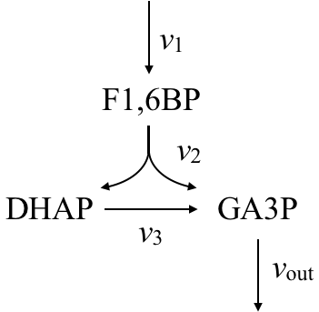

図5 解糖系の一部を抜粋した代謝経路図。

F1,6BP、DHAP、GA3Pはそれぞれフルクトース1,6-ビスリン酸、ジヒドロキシアセトンリン酸、グリセルアルデヒド3-リン酸を示す。矢印は酵素反応を示す。矢印近傍のvはそれぞれの酵素の反応速度（＝代謝フラックス）を示す。

　まず、この経路に属するすべての化学反応を書き出してみる。

v1:  → F1,6BP

v2: F1,6BP → DHAP + GA3P

v3: DHAP → GA3P

v4: GA3P → 

（は外部環境を示す）

次に、行のラベルが代謝物質、列のラベルが酵素反応となるような表をつくる。上で書き出したv1〜v4の反応リストのうちまずv1を見ると、酵素反応v1 が1回起きるごとにF1,6BPは1分子だけ増加することがわかる。この関係を表すため、F1,6BPの行とv1の列が交差するマス目に「1」を書き入れる。また、酵素反応v1はDHAP、GA3Pの増減には関与していない。このようなときはDHAP、GA3Pと行とv1の列が交差するマス目に「0」を書き込む。

|  |  |  |  |  |
| --- | --- | --- | --- | --- |
|  | v1 | v2 | v3 | vout |
| F1,6BP | 1 |  |  |  |
| DHAP | 0 |  |  |  |
| GA3P | 0 |  |  |  |

なお、化学反応1回につき増加または減少する分子種の数のことを化学量論係数(stoichiometric coefficient)と呼ぶ。例えば、水素と酸素から水ができる化学反応は 2H2 + O2 → 2H2Oと書ける。このとき、H2とH2Oの前に付いている2のことを化学量論係数という。O2の前にも1が付いていると考え、これも化学量論係数に含める。

　反応v2が1回起きるとF1,6BPが1分子減ってDHAP、GA3Pがそれぞれ1分子増えるので、F1,6BPの行とv2の列が交差するマス目に化学量論係数「-1」を、DHAP、GA3Pの行とv2の列が交差するマス目にそれぞれ「1」を書き込む。

|  |  |  |  |  |
| --- | --- | --- | --- | --- |
|  | v1 | v2 | v3 | vout |
| F1,6BP | 1 | -1 |  |  |
| DHAP | 0 | 1 |  |  |
| GA3P | 0 | 1 |  |  |

同様にして他のマス目にも、対応する化学量論係数を書き込む。

|  |  |  |  |  |
| --- | --- | --- | --- | --- |
|  | v1 | v2 | v3 | vout |
| F1,6BP | 1 | -1 | 0 | 0 |
| DHAP | 0 | 1 | -1 | 0 |
| GA3P | 0 | 1 | 1 | -1 |

完成した表をそのまま行列にしたものが、化学量論係数行列(stoichiometirc matirx)である。一般に、代謝ネットワークの構造は化学量論係数行列として書ける。

　この経路の代謝物の濃度を表すベクトル**x**の時間変化d**x**/dtは、以下のように化学量論係数行列**S**と代謝流束のベクトル**v**の積である。したがって、以下のような微分方程式が成り立つ。

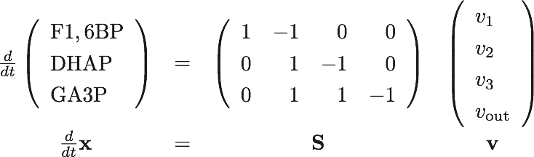

Constraint-based modelでは、代謝が定常状態にあると仮定して、代謝流束のベクトル**v**の値を求める。定常状態は d**x**/dt = 0 のことであるから、上の式は**Sv**=**0** となる。

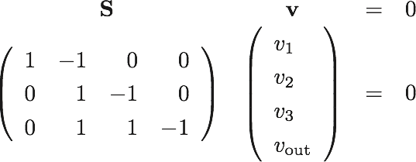

いま、voutの値が実験的に測定されたとする。残りの代謝流束v1, v2, v3を求めたい。これには、まず行列を次のように変形する。

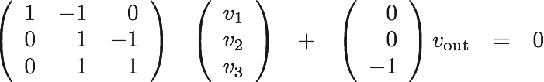

このとき、次のようにして化学量論係数行列の逆行列を求めると、代謝流束 v1, v2, v3 を求めることができる。



よって、代謝流束 v1, v2, v3 は実測した代謝流束vout の半分の値になることが予測できた。このようにして、定常状態における代謝流束を求めるのがconstraint-based modelの目的である。

ゲノムスケールのConstraint-based model

ゲノム情報の機能注釈を用いると、着目した組織・細胞が持つ全代謝経路の化学量論係数行列を構成できる。これを利用して、今日ではゲノムスケールのconstraint-based modelを構築することが可能となっている2-6。

　上記の例では、化学量論係数行列の逆行列を計算することで代謝流束を求めた。しかし、化学量論係数行列の逆行列は常に求められるわけではない。一般に、化学量論係数行列は代謝物質よりも酵素反応の数が多い横長の行列になる。連立方程式で言えば、未知数が方程式の数より多いことになり、解が一意に求まらない。

　そこで、constraint-based modelを用いて代謝流束を求める際には、複数有り得る解の中から、線形計画法を用いて最適解を求める。詳細は他稿に譲るが、評価関数は、単細胞生物であれば増殖速度の最大化、高等生物であれば代謝流束の総和の最小化（＝代謝酵素タンパク質発現量の総量）を用いるのが一般的である。ゲノムスケールのconstraint-based modelの最適解を求める計算環境としてはCOBRA toolbox 7 が広く用いられている。

腸内細菌773種の代謝モデル

ルクセンブルク大学のInes Thieleらはconstraint-based modelの方法論に基づいてヒト腸内細菌773種のゲノムスケール代謝モデルを構築し、2017年にNature Biotechnology誌にて発表した1。個々の細菌種の代謝モデルは、細胞内の代謝経路のみならず細胞膜を隔てて代謝物質を輸送する化学反応を持つ。これらの輸送反応を介して、腸内細菌種間の代謝物質のやりとりや、共依存関係を予測することができる。彼らはこの方法論全体をAGORA (assembly of gut organisms through reconstruction and analysis)と名付けた。AGORAに基づいて再構築された腸内細菌代謝モデルは、2013年に発表されたゲノムスケールのヒト代謝モデル Human Recon 2 8と統合することにより、ホストの代謝との相互作用をシミュレーション可能である。

　この腸内細菌代謝モデルを用いて、実験的に証明された知見は下記の2つである。

1. *Bacteroides caccae* ATCC 34185が成育できる培地組成の発見
2. 細菌種同士の共依存関係の解明

Thieleらは以下の手続きで773種の腸内細菌の代謝モデルを再構築している。

1. ゲノム配列および遺伝子アノテーション情報を用いて、各細菌種の代謝経路の「ドラフトモデル」を作成する
2. ドラフトモデルの半自動的な校正
   1. 酵素反応の前後で代謝物質の質量・電荷が保存するよう各化学反応式を修正する
   2. 反応の向きの情報を付加する
   3. 嫌気条件下で機能することが知られている酸素非依存的酵素反応を追加し、嫌気条件下でも代謝を維持できるようにする
3. ドラフトモデルのデータドリブンな校正
   1. ある細菌種の代謝経路のギャップを埋める際には、同じギャップを持つ他の種にも追加する gap-filling propagation法を採用する
   2. 行き止まり反応や無益回路（futile cycle）を 同定して解消する
   3. ギャップを埋めるのに用いた酵素反応のうち、当該種の代謝に用いられなかった 反応は削除する
4. ホルモン代謝の前駆体合成など、当該種に関して既知の代謝機能を再現できるかチェックする

上記の手順で代謝モデルとして再構築された773種は25の綱(class)に分かれ、74の異なる炭素源を取り込み18の代謝物質を産生する代謝機能集団であることが予測された。このうち、産生される短鎖脂肪酸の分布は既知の測定値と一致した。ホストまたは食物由来の多糖類を利用できるのは*Bacteroides* spp.や*Akkermansi*a spp.など限られた属(genus)のみであった。

　さらにThieleらは当該代謝モデルを用いて*Bacteroides caccae* ATCC 43185および*Lactobacillus rhamnosus* GG (LGG)の培養条件の予測と検証を行った。まず*B. caccae* の培地組成を数理モデルから予測し、培養に成功した。さらに*B. caccae*が産生するアラニン、アスパラギン酸、ニコチン酸はLGGが取り込み、LGGが産生する乳酸は*B. caccae*が取り込むと予測されたので、両者が共培養可能である可能性が示唆された。Thieleらが実際に試したところ、予測通り共培養に成功した。また、両者が産生する代謝物質をメタボローム計測した結果、代謝物質がほぼ予測通りに相互供給されていることを見出した。

　当該論文では、773種から2種ずつを選び、4つの生育条件（好気/嫌気、西欧食/高繊維食）において生じる細菌種間相互作用を以下の６つに分類している。

* + - Competition 両方の増殖が遅くなる。
    - Parasitism 一方が速く増殖し、他方の増殖は遅くなる
    - Amensalism　 一方の増殖は遅くなるが、他方の増殖に影響しない
    - Neutralism　 どちらの増殖速度も変化しない
    - Commensalism　 一方の増殖が速くなるが、他方の増殖に影響しない
    - Mutualism　 両方の増殖が速くなる

6つのうちcommensalismとmutualismでは増殖速度が低下する細菌種がいないことから、当該論文中ではこれら2つを「正の相互作用」と定義している。上記4つの生育条件のうち、高繊維食条件では正の相互作用を示す細菌種ペアが多いことが示された。また、正の相互作用を示す細菌種ペアは、代謝経路の類似性が低い2種から成っているケースが多く見られた。

　さらにThieleらはHuman Microbiome Project に参加した149人分の健康な米国人（18-40歳）の腸内細菌叢情報を用いて、腸内細菌の多様性の個体差を検討している。各人の細菌種数と酵素反応数を比較した結果、75%、95%の酵素反応をカバーするには、それぞれ平均12種、123種の腸内細菌が必要であることが示された。また、ホストであるヒト代謝モデル(Human Recon 2)と腸内細菌代謝モデル(AGORAモデル)の両方に存在する反応には、細胞膜を介した輸送が有意に多く含まれていた。このことは、ホストと腸内細菌の共進化を代謝経路の面から裏付けるとThieleらは結論づけている。

**References**

1 Magnusdottir, S. *et al.* Generation of genome-scale metabolic reconstructions for 773 members of the human gut microbiota. *Nat Biotechnol* **35**, 81-89, doi:10.1038/nbt.3703 (2017).

2 Bordbar, A. *et al.* Elucidating dynamic metabolic physiology through network integration of quantitative time-course metabolomics. *Sci Rep* **7**, 46249, doi:10.1038/srep46249 (2017).

3 Herrgard, M. J. *et al.* A consensus yeast metabolic network reconstruction obtained from a community approach to systems biology. *Nat Biotechnol* **26**, 1155-1160, doi:10.1038/nbt1492 (2008).

4 Oh, Y. K., Palsson, B. O., Park, S. M., Schilling, C. H. & Mahadevan, R. Genome-scale reconstruction of metabolic network in Bacillus subtilis based on high-throughput phenotyping and gene essentiality data. *J Biol Chem* **282**, 28791-28799, doi:10.1074/jbc.M703759200 (2007).

5 Jerby, L., Shlomi, T. & Ruppin, E. Computational reconstruction of tissue-specific metabolic models: application to human liver metabolism. *Mol Syst Biol* **6**, 401, doi:10.1038/msb.2010.56 (2010).

6 Bordbar, A. *et al.* A multi-tissue type genome-scale metabolic network for analysis of whole-body systems physiology. *BMC Syst Biol* **5**, 180, doi:10.1186/1752-0509-5-180 (2011).

7 Schellenberger, J. *et al.* Quantitative prediction of cellular metabolism with constraint-based models: the COBRA Toolbox v2.0. *Nat Protoc* **6**, 1290-1307, doi:10.1038/nprot.2011.308 (2011).

8 Thiele, I. *et al.* A community-driven global reconstruction of human metabolism. *Nat Biotechnol* **31**, 419-425, doi:10.1038/nbt.2488 (2013).